Título del capítulo

Nombre del autor 1
correo@correo.mx

Nombre del autor 2
correo@correo.mx

Resumen 1 (150 a 200 palabras)
Lorem ipsum dolor sit amet, consectetur adipiscing elit. Etiam sagittis lorem erat, a tristique turpis facilisis et. Aliquam dolor mauris, posuere in erat sed, ultricies mattis ex. Praesent volutpat lorem et ante commodo interdum. Pellentesque non tortor quam. Nunc condimentum dolor nec nunc rutrum posuere. Suspendisse cursus risus velit, nec pulvinar neque placerat ut. Suspendisse sit amet facilisis nisl, vitae euismod nisi. Vestibulum sagittis magna felis, et lacinia tellus suscipit vel. Etiam ac gravida erat, in sollicitudin ligula. Maecenas molestie sem non justo iaculis sagittis. Nullam maximus justo et odio fringilla suscipit id vitae sem. Fusce eu odio aliquet urna fermentum ultrices at eget enim. Duis eget est risus.
Lellentesque non tortor quam. Nunc condimentum dolor nec nunc rutrum posuere. Suspendisse cursus risus velit, nec pulvinar neque placerat ut. Suspendisse sit amet facilisis nisl, vitae euismod nisi. Vestibulum sagittis magna felis, et lacinia tellus suscipit vel. Etiam ac gravida erat, in sollicitudin ligula. Maecenas molestie sem non justo iaculis sagittis. Nullam maximus justo et odio fringilla suscipit id vitae sem. Fusce eu odio aliquet urna fermentum ultrices at eget enim. Duis eget est risus.
Palabras Clave (3 a 5)
Saberes Digitales, incorporación de las TIC, currículum universitario, Educación Superior

Introducción
Lorem ipsum dolor sit amet, consectetur adipiscing elit. Etiam sagittis lorem erat, a tristique turpis facilisis et. Aliquam dolor mauris, posuere in erat sed, ultricies mattis ex. Praesent volutpat lorem et ante commodo interdum. Pellentesque non tortor quam. Nunc condimentum dolor nec nunc rutrum posuere. Suspendisse cursus risus velit, nec pulvinar neque placerat ut. Suspendisse sit amet facilisis nisl, vitae euismod nisi. Vestibulum sagittis magna felis, et lacinia tellus suscipit vel. Etiam ac gravida erat, in sollicitudin ligula. Maecenas molestie sem non justo iaculis sagittis. Nullam maximus justo et odio fringilla suscipit id vitae sem. Fusce eu odio aliquet urna fermentum ultrices at eget enim. Duis eget est risus. Fusce eu odio aliquet urna fermentum ultrices at eget enim. Duis eget est risus. Fusce eu odio aliquet urna fermentum ultrices at eget enim. Duis eget est risus. Fusce eu odio aliquet urna fermentum ultrices at eget enim. Duis eget est risus.
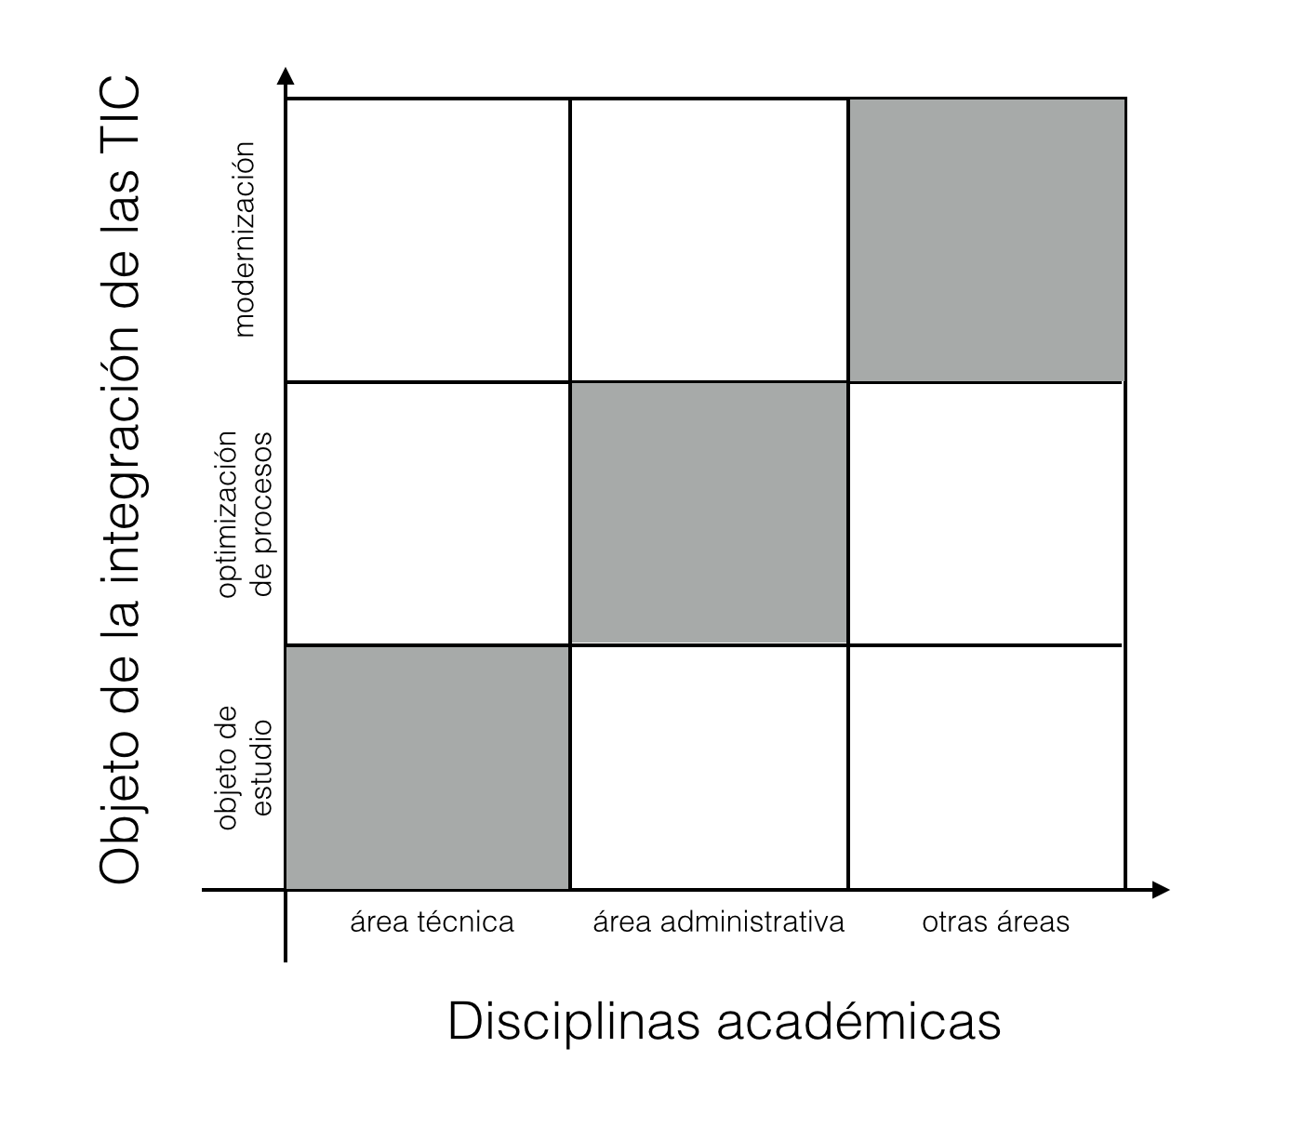
Figura 1. Relación entre el objetivo de integración de las TIC al currículum universitario y las disciplinas académicas

Subtítulo 1
Lorem ipsum dolor sit amet, consectetur adipiscing elit. Etiam sagittis lorem erat, a tristique turpis facilisis et. Aliquam dolor mauris, posuere in erat sed, ultricies mattis ex. Praesent volutpat lorem et ante commodo interdum. Pellentesque non tortor quam. Nunc condimentum dolor nec nunc rutrum posuere. Suspendisse cursus risus velit, nec pulvinar neque placerat ut. Suspendisse sit amet facilisis nisl, vitae euismod nisi. Vestibulum sagittis magna felis, et lacinia tellus suscipit vel. Etiam ac gravida erat, in sollicitudin ligula. Maecenas molestie sem non justo iaculis sagittis. Nullam maximus justo et odio fringilla suscipit id vitae sem. Fusce eu odio aliquet urna fermentum ultrices at eget enim. Duis eget est risus.
Donec a dui pretium, pellentesque nisl eu, bibendum ligula. Ut pharetra ipsum vitae dolor maximus pellentesque.

Referencias (APA 6ta edición)
Casillas, M.A., Ramírez-Martinell, A., y Ortiz V. (2014). El capital tecnológico una nueva especie del capital cultural: Una propuesta para su medición. En A. Ramírez y M. A. Casillas (coords.). Háblame de TIC: Tecnología Digital en la Educación Superior. Argentina: Editorial Brujas
Ramírez, A. y Casillas, M. A. (2015). Los saberes digitales de los universitarios. En J. Micheli. Educación virtual y universidad, un modelo de evolución (pp. 77-106). México: Universidad Autónoma Metropolitana.
SEP. (1989). Programa para la Modernización Educativa 1989-1994. México: SEP.

Autor

Don Passey | d.passey@lancaster.ac.uk
Profesor en el departamento de Investigaciones Educativas de la Universidad de Lancaster, Reino Unido donde también es Director del Doctorado y del Centro de investigaciones en Technology Enhanced Learning.

@hablamedetic

